Муниципальное автономное дошкольное образовательное учреждение
детский сад №134 города Тюмени

подготовила
учитель-дефектолог
Сырцева Наталья Владимировна

Консультация для родителей
«Счетные палочки – как средство развития детей»

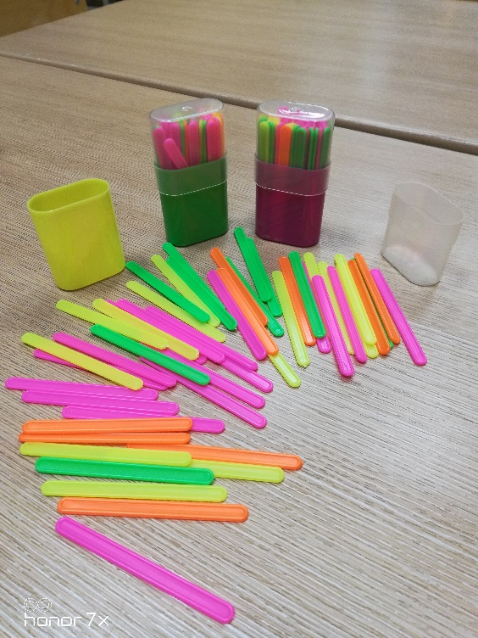
Счетные палочки – универсальное пособие для развития детей дошкольного возраста. Ошибочно думать, что с помощью этого пособия можно научить ребенка считать, и только. Они помогают учить цвета, складывать и изучать геометрические фигуры, конструировать замысловатые замки, решать логические задачи. Поэтому счетные палочки могут стать прекрасным учебным пособием при организации домашних занятий.
По мнению психологов игры и занятия со счетными палочками помогают развивать у дошкольника мелкую моторику, интеллект, самостоятельность, воображение и творческое мышление, внимание, интерес к исследованиям и познанию, активность, волю к победе, целеустремленность, настойчивость, самостоятельность, способность к планированию, контролю и оценке собственной деятельности, сосредоточенность.
Ознакомления с палочками для счета можно начинать с 9 месяцев. Малыш уже умеет захватывать предметы двумя пальчиками – указательным и большим, а это значит, что пришло время развивать мелкую моторику рук. В возрасте от 1 до 1,5 лет - изучение таких понятий, как цвет, размер, длина.
Детям от 2 до 4 лет интересуют рисование, конструирование, в основе которых все чаще лежит детская фантазия. Самое время направить эти способности в нужное русло и углубить знания о назначении счетных палочек. Подходящими для этого станут следующие игры с палочками, которые широко используются в детском саду.
- Где меньше? (Счетные палочки нужно разложить друг напротив друга в два ряда, в одном из которых их будет на одну меньше. Дошкольник должен показать, в каком ряду элементов меньше, а в каком больше)
- Повторить рисунок (понадобится лист бумаги с изображением какого-либо понятного ребенку предмета (домика, конфеты, бабочки, елочки и т.п.),
- Строим и считаем (взрослый выкладывает из дидактического материала какую-нибудь простую фигуру, например, треугольник и просит ребенка повторить. После нужно озвучить название фигуры и спросить, сколько элементов понадобилось для строительства этого треугольника.
Игры для старших дошкольников
- Построй картинку (необходимо показать ребенку схему-рисунок какого-либо предмета, изображенного на бумаге. Задание – выложить картинку по схеме.
- Изобрази цифры и буквы (при помощи палочек выкладывать названия букв, а также цифр в пределах десяти)
- Из чего состоят числа? (когда дошкольник уже знает, как выглядят цифры, можно предложить ему выкладывать каждую с помощью палочек двух цветов, тем самым давая понятие состава числа. Так, цифру 5 можно выложить из двух красных и трех зеленых палочек или из одной желтой и четырех красных)
- Решение задач. (простой вариант: с помощью палочек выложить пример (как вариант, две палочки + три палочки). Ребенка нужно попросить сосчитать и дать правильный ответ, выложив нужное количество элементов после знака равенства)
Наукой доказано, что развитие речи и мыслительной деятельности ребенка напрямую зависит от мелкой моторики рук. С тренировкой пальчиков рука будущего школьника готовится к письму. Поэтому крайне важно помогать ему в этом с помощью развивающих игр, к числу которых относятся и игры с счетными палочками. Они являются простым и в то же время универсальным пособием для разработки кистей рук и стимулирования интеллектуальных способностей одновременно.

